Ejemplo LEXIS

Dados los siguientes datos .

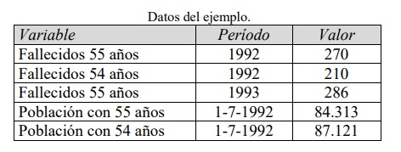

Calcular q55

estructura de LEXIS

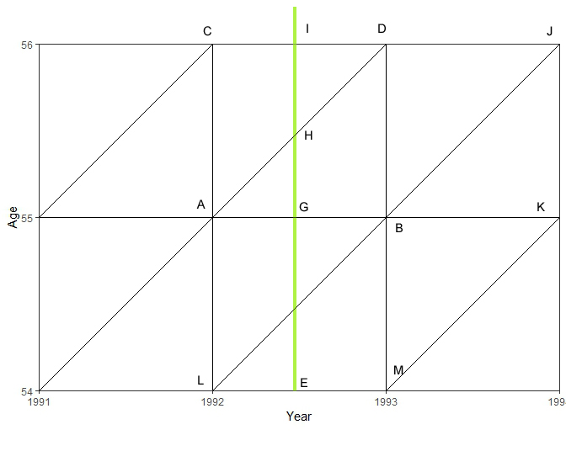

Donde IG=84313 población con 55 años en el censo

GE=87121 población con 54 años en el censo

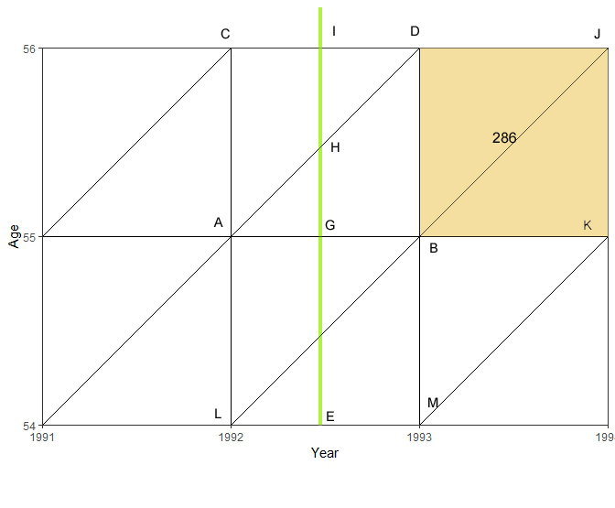

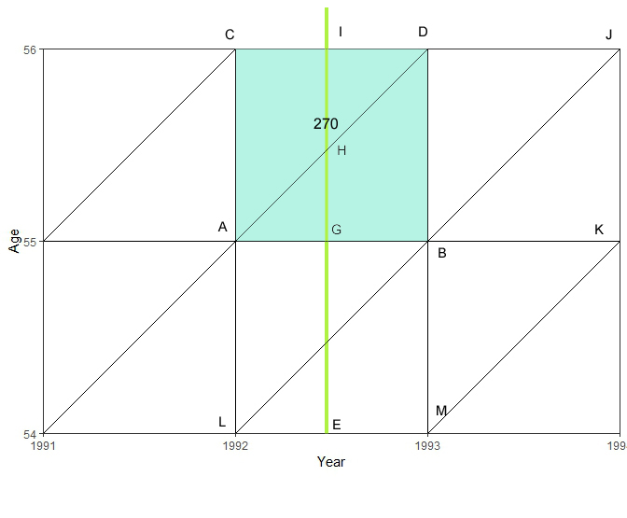Donde BDKJ =286 Fallecidos con 55 años en 1993

Donde ABCD =270 fallecidos con 55 años en 1992

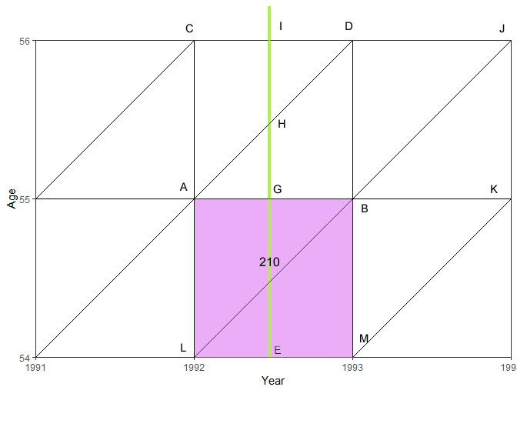

Donde ABLM=210 fallecidos con 54 en 1992

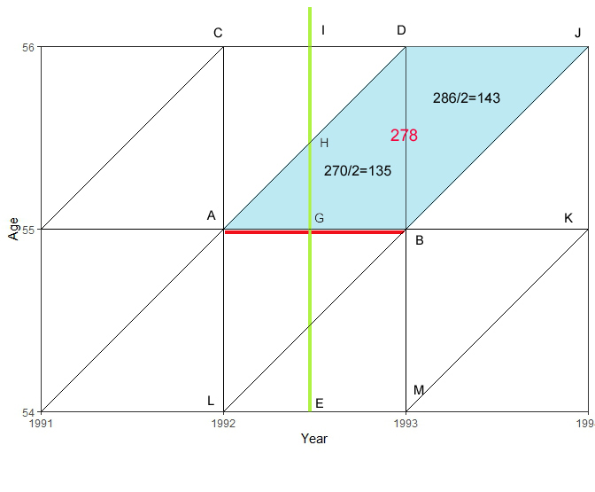

ADJB = Fallecidos con 55 años =278

AB=alcanzan 55 años (supervivientes a los 55)

qx= ADJB/AB ¿AC?

AB=AG+GB

AG= los que con 55 están en el censo mas los que con 55 fallecieron antes del censo

Luego HG+AHG

HG= 84313/2=42156,5

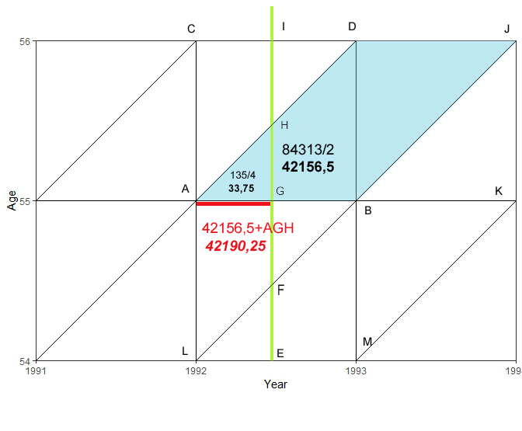

En cuanto a AHG será ADB/4=135/4 =33,75

La razón de dividir por 4 y no por 2

Los nacidos entre enero y junios(media abril) pasan 9 meses susceptibles de aparecer en las listas de fallecidos (probabilidad 3 veces mayor ) ya que los nacidos entre julio y diciembre (media octubre) sólo pasan 3 meses

Luego 135=3a +a a=135/4=33,75

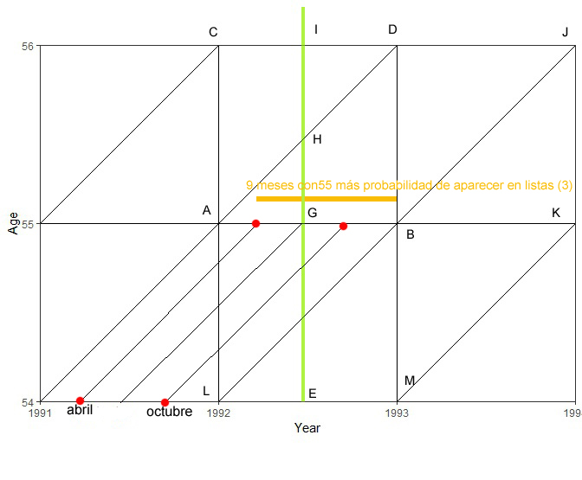

Por Tanto

AG= HG+AHG=42156,5+33,75=42190,25

Para el segmento GB lo mismo

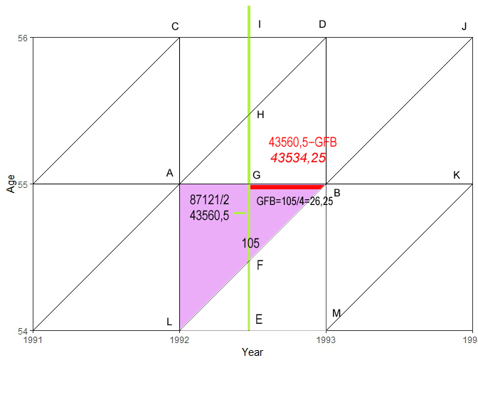

GB=GF-GFB

GF=87121/2=43560,5

GBF=105/4=26,25

la razon de ser divido por 4 y no por dos es la misma que en el caso anterior. Ahora son los los nacidos media octubre los que han estado más tiempo con “expuestos” a entrar en la lista de fallecidos con 54 años antes de llegar a los 55

GB=43560-26,25=43534,25

Por tanto .

AB=AG+GB =42190,25+43560,5=85724,5

Ya podemos calcular

qx= ADJB/AB



ADJB = Fallecidos con 55 años =278

AB=alcanzan 55 años (supervivientes a los 55)

qx= ADJB/AB =278/85724,5=0,0032429

probabilidad que podríamos comparar con la solución aparente del problema que habría consistido en dividir la población fallecida con 55 años en 1992 entre la población censada con 55 años a 1 de julio de ese mismo año,

=ABCD/IG=270/84313=0,0032023

que daría como resultado 0’00320235. Aparentemente, ambos valores no difieren demasiado debido a que a los 55 años las probabilidades de fallecimiento no son todavía muy significativas y a que la población se ha contabilizado a mitad de año, de hecho, para edades con mayor intensidad de mortalidad y con datos referidos al principio o final de año las diferencias encontradas serían más evidentes. No obstante, si tenemos en cuenta que estos valores se multiplican por cantidades millonarias para fijar las primas y que son miles el número de personas aseguradas, no deberíamos desdeñar las pequeñas diferencias encontradas.